PRZYRODA
Klasy 4 (4a,4b,4c)

- Przy pomocy dostępnych materiałów wykonać na kartce papieru lub w formie przestrzennej
PIRAMIDĘ ZDROWEGO ŻYWIENIA I AKTYWNOŚCI FIZYCZNEJ
Format i technika pracy – dowolna.
Do wykonania pracy można skorzystać z pomocy stron internetowych, np.
http://www.izz.waw.pl/zasady-prawidowego-ywienia

GEOGRAFIA
Klasy 5 (5a, 5b, 5c, 5d, 5e, 5f, 5g, 5h)
- Powtórzyć i przeczytać dział Krajobrazy Polski – tematy od Wyżyny Śląskiej do Tatr.
- Wykonać w zeszycie ćwiczenia ze strony 83 – 84 (podręcznik)
- W ramach powtórki przed sprawdzianem zachęcamy do wykonania ćwiczeń na poniższej stronie
https://wordwall.net/pl/resource/892945

GEOGRAFIA
Klasy 6 (6a, 6d)
- Przeczytać podręcznik str. 130 – 137
- Wykonać flagę Niemiec w zeszycie,
- Odpowiedzieć pisemnie na ćwiczenie 1,2,3 z podręcznika str. 135.
- Wejść na stronę internetową https://www.memorizer.pl/test/2837/europa/ i wykonać testy.
- Pracować z mapą Europy i nauczyć się krain geograficznych, wysp, półwyspów, rzek, jezior i wód oblewających Europę.
GEOGRAFIA
Klasy 7 (7a,7b, 7c, 7e, 7f)
1. Powtórzyć dział 3: Ludność i urbanizacja w Polsce, str. 84 – 120
2. Wykonać w zeszycie test ze str.120-122 (podręcznik)
3. Wykonać ćwiczenia ze str. 76 -77 (zeszyt ćwiczeń)
4. Wejść na stronę https://epodreczniki.pl
5. Obejrzeć film z tematu „Rozmieszczenie ludności Polski i jego przyczyny” https://epodreczniki.pl/a/film/D15orQMVf
i następnie rozwiązać interaktywne ćwiczenia multimedialne do lekcji od 1 do 11 https://epodreczniki.pl/a/interaktywne-cwiczenia-multimedialne/Dau0YF40I

Klasy 8 (8a, 8b, 8c, 8d, 8e)
GEOGRAFIA
- Temat: Urbanizacja w Ameryce (podręcznik str.126 – 131), wykonać ćwiczenia z zeszytu ćwiczeń.
- Temat: Kanada – środowisko przyrodnicze a rozwój rolnictwa (podręcznik str. 132 – 139), wykonać ćwiczenia z zeszytu ćwiczeń.
- Uczniowie na stronie internetowej https://learningapps.org/createApp.php zakładają własne konto (ewentualnie, kto ma już utworzone konto to tylko loguje się) i następnie wykonują jedną dowolną aplikację do grania dotyczącą tematów z Ameryki Północnej i Południowej. Do wyboru jedna aplikacja z poniższych przykładów

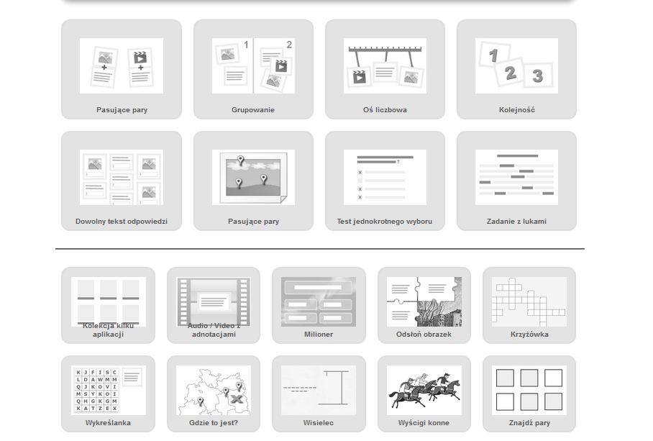

- Wejść na stronę internetową http://geografia24.pl/ameryki/ i czytać tematy związane z Ameryką Północną i Południową.

Nauczyciele geografii

